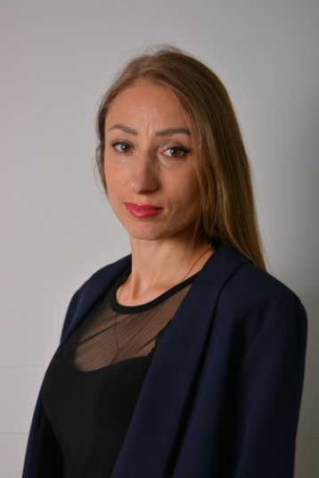 | Информационная карта кандидата на участие в муниципальном этапе Всероссийского конкурса  «Воспитатель года России -2023»  в номинации «Лучший воспитатель»  _________________Фролова__________________  (фамилия)  ______________Анна Викторовна_____________  (имя, отчество)  _______________МБДОУ №51________________  (№ образовательного учреждения)

1. Общие сведения
Место работы (наименование образовательной организации в соответствии с Уставом) | МБДОУ № 51 г.Невинномысска
Занимаемая должность (в соответствии с записью в трудовой книжке) | воспитатель
Дата рождения (день, месяц, год) | 10.09.1981 г.
Место рождения | г. Нижневартовск  Тюменской области
Адреса Интернет-ресурса (личного или МБОО), где можно познакомиться с участником и публикуемыми им материалами | https://clck.ru/32gujm
2. Работа
Место работы (полное наименование образовательной организации в соответствии с её уставом) | Муниципальное бюджетное дошкольное образовательное учреждение «Детский сад общеразвивающего вида № 51 «Радость» с приоритетным осуществлением социально-личностного направления развития воспитанников» города Невинномысска
Занимаемая должность (запись в соответствии с трудовой книжкой) | воспитатель
Занимаемая должность | воспитатель
В каких возрастных группах в настоящее время он работает | Старшая группа
Общий трудовой стаж (полных лет на момент заполнения анкеты) | 21 год 3 дня
Общий педагогический стаж (полных лет на момент заполнения анкеты) | 9 лет 6 месяцев
Дата установления квалификационной категории (в соответствии с записью в трудовой книжке) | 28 сентября 2022
Членство в Профсоюзе (наименование, дата вступления) | Территориальное объединения организаций профсоюзов города Невинномысска, с 10.01.2022г.
Участие в работе методического объединения | В городском методическом объединении на база МБДОУ № 10
Почетные звания и награды  (наименования и даты получения в соответствии с записями в трудовой книжке) | -
3. Образование
Название и год окончания организации профессионального образования | Государственное автономное образовательное учреждение высшего образования «Невинномысский государственный гуманитарно-технический институт» г.Невинномысска, 07.07.2017г.
Специальность, квалификация по диплому | Педагогическое образование, присвоена квалификация бакалавр
Дополнительное профессиональное образование за последние три года (наименования дополнительных профессиональных программ, места и сроки их освоения) | СКИРО ПК и ПРО, по дополнительной профессиональной программе «Социально-коммуникативное и речевое развитие детей дошкольного возраста в условиях ДОО» С 19.02.2022г. 05.03.2022г.  ЧОУ ДПО Ставропольский краевой образовательный центр «Знание», 28.01.2022 г., по программе «Основы первой помощи».  ООО «Центр инновационного образования и воспитания», 07.05.2020г., по программе «Профилактика коронавируса, гриппа и других острых респираторных вирусных инфекций в общеобразовательных организациях».
Знание иностранных языков (укажите уровень владения) | -
4. Общественная деятельность
Участие в общественных организациях (наименование, направление деятельности и дата вступления) | -
Участие в разработке и реализации муниципальных, региональных, федеральных, международных программ и проектов (с указанием статуса участия) | -
5. Семья
Семейное положение  (фамилия, имя, отчество и профессия супруга) | В разводе
Дети (имена и возраст) | Фролов Виталий Вадимович, 17 лет
6. Досуг
Хобби | творчество
Спортивные увлечения | -
Сценические таланты | -
7. Контакты
Рабочий телефон | 8(86554)7-97-25
Мобильный телефон | 8(906)477-05-98
Рабочая электронная почта | ds51nev@yandex.ru
Личная электронная почта | frol.anna2018@yandex.ru
8. Профессиональные ценности
Педагогическое кредо участника | «Быть педагогом – это значит быть творцом, фантазером, воспитателем детских душ и не расставаться с детством никогда!»
Почему нравится работать в дошкольной организации | «Нравится работать в ДОО потому, что детский сад – это двери в сказочный, добрый и гостеприимный мир, который постоянно меняется.  В нём есть свои законы и правила, которым нужно следовать, а для этого - быть внимательным, отзывчивым, любить детей и уметь развиваться.  Кому может не понравиться этот загадочный мир детства? Мне – нравится!»
Профессиональные и личностные ценности, наиболее близкие участнику | Как современный педагог иду в ногу со временем, всегда в курсе последних новинок развития науки, актуальных событий в области педагогики и методики преподавания предмета. Одним из важнейших факторов, влияющих на профессионализм воспитателя, является, на мой взгляд, самообразование. Поиск новых приёмов, методов и технологий актуален особенно в наше время.
В чем, по мнению участника, состоит основная миссия победителя конкурса «Воспитатель года -2023» | Саморазвитие и приобретение опыта.
Профессиональные и личностные ценности, наиболее Вам близкие | Инициатива и креативность, способность к самооценке, оптимизм, потребность в новых достижениях.
Сведения об участнике конкурса, не раскрытые предыдущими разделами (не более 500 слов) | -
Миссия воспитателя | Создать условия, в которых ребенок может раскрыть свою неповторимость, индивидуальность.

Правильность сведений, представленных в информационной карте, подтверждаю:

___________________ (______________________________)
(подпись) (фамилия, имя, отчество участника)

«____» ____________ 2022г.

